Белорусский государственный университет информатики и радиоэлектроники

**Реферат**

«Синдром щелкающего бедра»

Подготовила:

Рублевская Екатерина

Гр.321702

**Синдром щелкающего бедра**

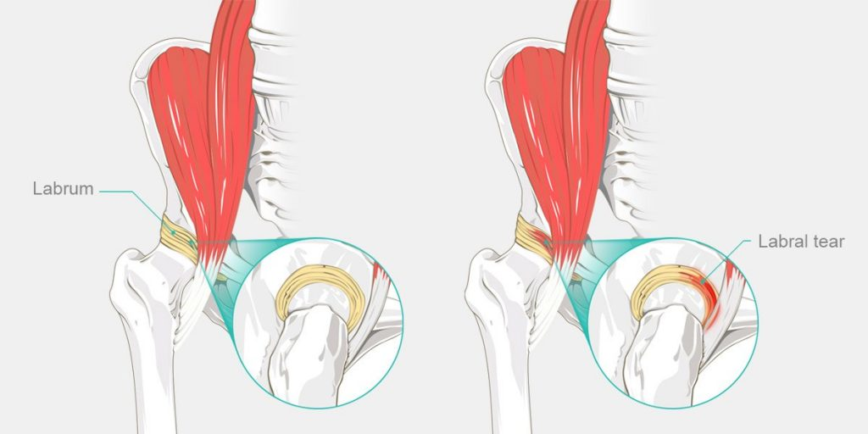

Синдром щелкающего бедра – это состояние, при котором наблюдается симптом щелчка или проскакивания в бедре при ходьбе, вставании со стула или выпрямлении ноги в бедре. Это состояние возникает, когда слишком напряженные мышечно-сухожильные структуры в бедре становятся поводом непросредственного перемещения элементов мягких тканей по костным структурам вокруг тазобедренного сустава.

**Эпидемиология/Этиология**

Синдром щелкающего бедра встречается у 10% населения, причем женщины страдают чаще мужчин. Однако, нет никаких статистических данных, свидетельствующих, что пол играет существенную роль. Щелчки в бедре чаще возникают у людей, чья деятельность связана с такими видами физической активности, как танцы, футбол, гимнастика и бег, т.е. в тех случаях, когда есть условия для возникновения травмы вследствие чрезмерного использования.

**Характеристика/Клиническая Картина**

В большинстве случаев данная проблема имеет доброкачественных характер. Однако, некоторые пациенты могут испытывать боль или слабость во время сгибания и разгибания бедра, что существенным образом снижает их функциональную активность и качество жизни. У людей с синдромом щелкающего бедра вследствие наружной причины щелчки или боль возникают постепенно и локализуются в области большого вертела бедренной кости. Этому не обязательно должна предшествовать травма. Клиническая картина достаточно явная: щелки возникают при сгибании и разгибании бедра. Иногда пациенты жалуются на ощущение вывиха бедра. Люди с симптомами щелкающего бедра также могут иметь coxa vara (варусное положение шейки бедренной кости), фиброзную рубцовую ткань, выступающий большой вертел, маленький боковой размер таза и последствия операции по поводу передне-латеральной нестабильности коленного сустава.

**Основные типы и причины возникновения**

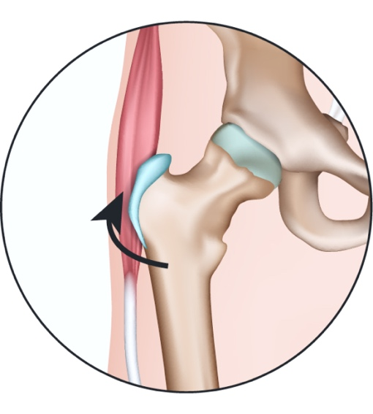*Внешний*

Причина боли — постоянный контакт подвздошно-большеберцового тракта с вертелом. Наружный тип считается самым распространенным.У людей появляются щелчки при беге или подъеме по лестнице. Нередко возникает боль на внешней стороне бедра. В ночной период болевые ощущения усиливаются, если человек лежит на проблемной стороне. Симптомы чаще всего сопровождаются трохантеритом — воспалением верхней точки бедренной кости.

*Специальные тесты*

* Тест Обера: пациент лежит на боку поврежденным бедром вверх. Верхняя нога прямая, нижняя сгибается в колене. Врач сгибает верхнюю ногу под прямым углом. После разгибает и отводит бедро, медленно опуская конечность. Если нога опускается ниже горизонтальной линии без боли, тест отрицательный.
* Прощупывание области большого вертела при сгибаниях, наружной и внутренней ротации бедра и проверка состояния круговыми вращениями.
* FABER-тест: проверка на наличие щелчков при пассивном разгибании согнутого бедра

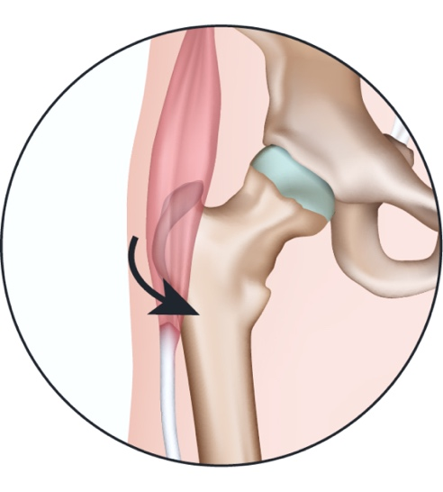*Внутренний (спереди бедра)*

В этом случае проблемы связаны с сухожилием мышцы. Щелчок возникает, когда скользят мышцы бедра по выступающим костным структурам сустава или движется четырехглавая мышца по шаровой части. Симптомы возникают постепенно, со временем ухудшаются: треск во время бега, болевой синдром в области паха, при сгибании бедра.

*Специальные тесты*

* Тест Стэнчфилда: человек ложится на спину, сгибает бедро на 30°. Врач просит согнуть бедро полностью, параллельно оказывая ему сопротивление. Если есть боль в паху, тест положительный.
* Тест Томаса: проводится в положении лежа на спине. Пациент сгибает и обхватывает колени так, чтобы поясница касалась поверхности. После опускает одну ногу, удерживая бедро и колено в согнутом состоянии. Результат теста отрицательный, если поясница не отрывается от поверхности.

*Внутрисуставный тип*

Синдром появляется из-за проблем внутри сустава или при повреждении хряща. Происходит изменение во внутренней части капсул: разрывы вертлужной губы и свободных суставных мышц, остеоартрит, хондроматоз тазобедренного сустава.

К внутрисуставному типу приводят травмы сустава, вызванные ударом. Например, во время падения на большой вертел. Головка бедренной кости сильно соударяется с дном вертлужной впадины — как итог, суставный хрящ гибнет. При этом типе синдрома появляются боли при движениях: сгибаниях, вращении вытянутого бедра.

**Место возникновения**

Синдром щелкающего бедра может возникать в разных местах тазобедренного сустава, в которых сухожилия мышцы скользят по выступам бедренной кости. Синдром щелкающего бедра наиболее часто встречается на внешней стороне сустава, где подвздошно-большеберцовая мышца проходит в непосредственной близости от части бедренной кости, называемой большим вертелом. Когда бедро выпрямлено, волокна подвздошно-большеберцовй мышцы находятся за вертелом. Когда бедро изгибается, волокна перемещаются над вертелом, и во время дальнейшего движения располагаются перед ним.

Волокна подвздошно-большеберцовой мышцы всегда сильно напряжены, поэтому в процессе сдвига этих волокон непосредственно над вертелом бедренной кости будет слышен щелчок или проскакивание. Если синдром щелкающего бедра будет длительным или обострится, такое состояние может впоследствии привести к бурситу тазобедренного сустава (воспалению синовиальной околосуставной сумки).

Еще одна мышца, которая может быть связана с синдромом щелкающего бедра – это прямая мышца бедра. Во время сгибания и выпрямления бедра смещение сухожилия прямой мышцы бедра непосредственно над головкой бедренной кости может вызвать симптом щелчка или проскакивания. Кроме того, чрезмерное напряжение подвздошно-поясничной мышцы также может быть причиной синдрома щелкающего бедра.

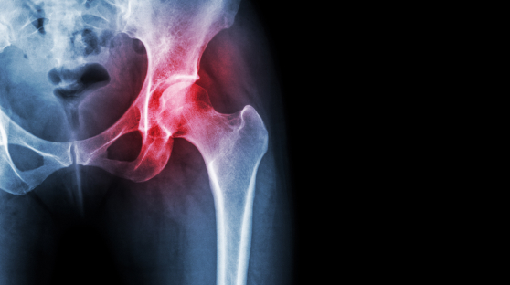**Обследование и диагностика**

Во время обследования врач анализирует состояние пациента, собирает анамнез: место локализации щелчка, период появления признаков, продолжительность симптомов, наличие боли, влияние щелчков на физическую активность.

Для измерения интенсивности боли специалист использует визуальную аналоговую шкалу. Клиническое обследование помимо пальпации включает специальные тесты. Для постановки точного диагноза, пациента направляют на УЗИ или МРТ.

**Причины**

Щелкающее бедро чаще всего является результатом ущемления чрезмерно напряженных мышечных и сухожильных структур, окружающих тазобедренный сустав. Люди, которые занимаются видами спорта, требующими частого сгибания бедра, более уязвимы для такого рода недомоганий. Группа людей, особенно подверженных риску появления этого недуга – это танцоры.

**Методы лечения**

В первую очередь, следует использовать модификацию спортивной дисциплины или упражнений, чтобы избежать повторяющихся движений бедер, например, сокращая время, проведенное на велосипеде, но при этом больше плавать, используя руки. Если после применения этих консервативных методов проблема остается, я рекомендую проконсультироваться с физиотерапевтом или врачом. Первичное лечение обычно включает в себя период покоя и модификацию активности. В зависимости от причины щелкающего бедра, может быть рекомендовано консервативное лечение. Ключевым компонентом лечения синдрома щелкающего бедра являются упражнения на растяжение и укрепления мышц вокруг бедра.

**Упражнения**

Растяжка ПБТ (подвздошно-большеберцового тракта)

* Встать правым боком у стены и скрестить нижние конечности, поместив правую ногу за левую.
* Направить бедра к опоре, пока не появится напряжение с внешней стороны правой ноги.
* Задержать положение в течение тридцати секунд и повторить упражнение с левой стороны.
* Сделать 4 повтора в 2-3 подхода.

Растяжка грушевидной мышцы

* Лечь на спину, согнуть колени и зафиксировать ступни на полу.
* Поставить правую ногу на колено левой, взяться руками за левое бедро.
* Подтянуть бедро к себе до появления напряжения в ягодицах и бедрах.
* Сохранить позицию на протяжении тридцати секунд, затем повторить с противоположным расположением ног.
* Выполнить 4 повтора на каждой стороне в 2-3 подхода.

**Хирургическое вмешательство**

Рекомендуется только в крайних случаях, когда консервативное лечение не помогло. Основная цель — это удлинить и расслабить напряженные сухожилия/связки и устранить патологии, которые наиболее часто связаны с синдромом щелкающего бедра. В настоящее время существуют некоторые разногласия в том, какой тип хирургического лечения предпочесть, исходя из имеющейся классификации. Тем не менее, исследователи согласны с тем, что при необходимости хирургического вмешательства, артроскопическая операция обеспечивает лучшие результаты и меньше осложнений, чем традиционный открытый способ.